Temat : PODZIAŁ ŚRODKÓW TRANSPORTU DROGOWEGO
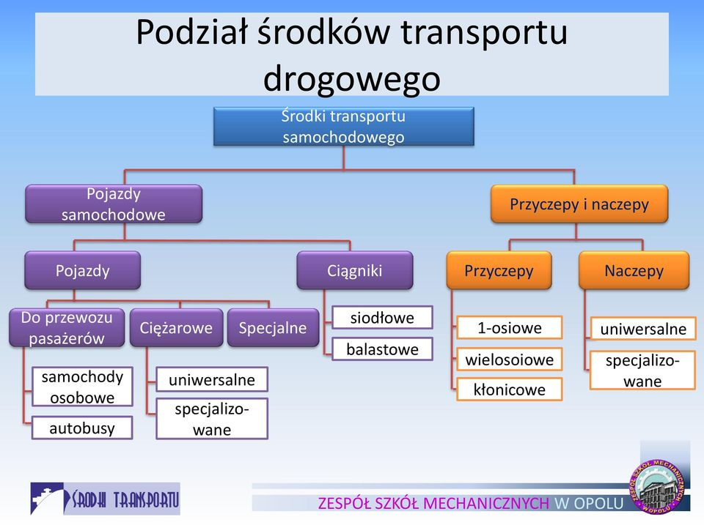

Samochody specjalne, czyli posiadające specjalne urządzenia i przeznaczone do wykonywania specyficznych prac np. ambulans, autobus policyjny (do transportu dużej liczby policjantów), wóz strażacki, śmieciarka, pługopiaskarka,
zamiatarka, kamper, pojazd asenizacyjny (do wywozu nieczystości ciekłych) itp

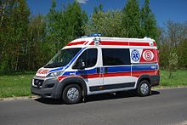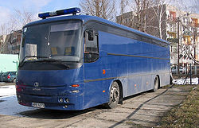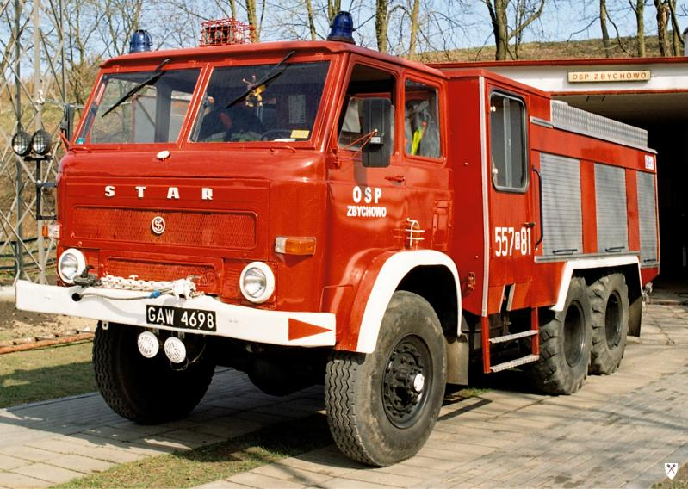
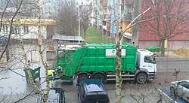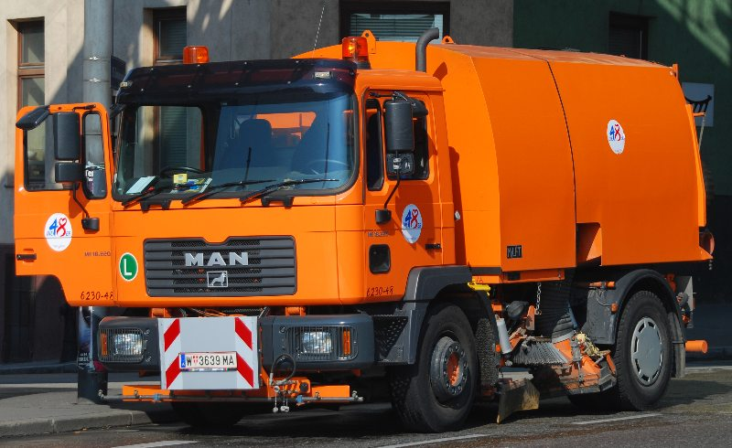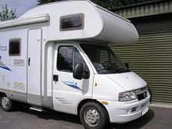
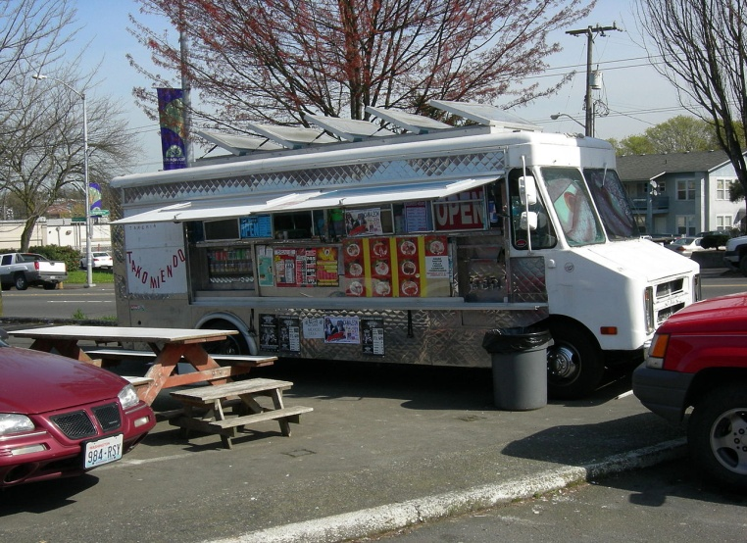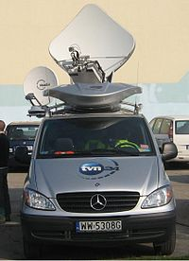
Samochody specjalizowane- czyli posiadające nadwozie przystosowane do przewożenia nietypowych ładunków (chłodnie, pojazdy do przewozu betonu, cysterny, pojazdy do przewozu kontenerów lub zwierząt itp.).
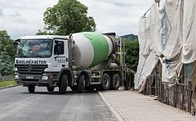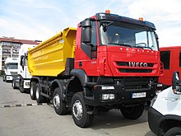
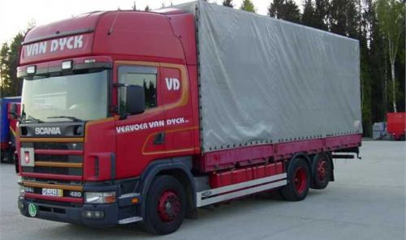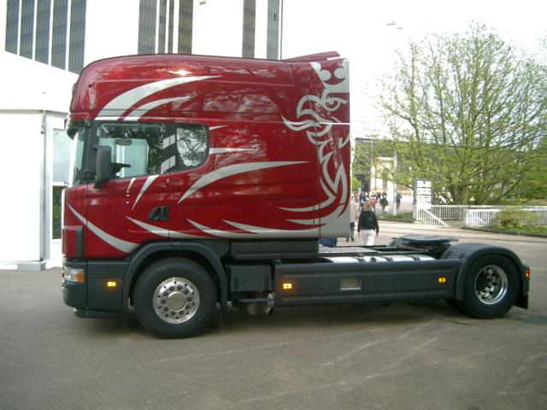
Samochód ciężarowy ciągnik siodłowy
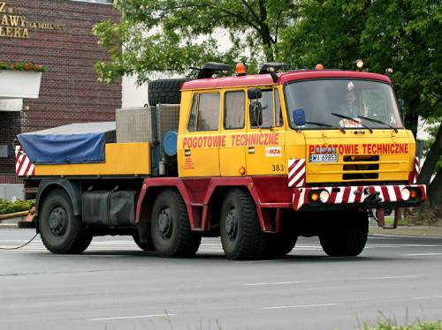
Ciągnik balastowy
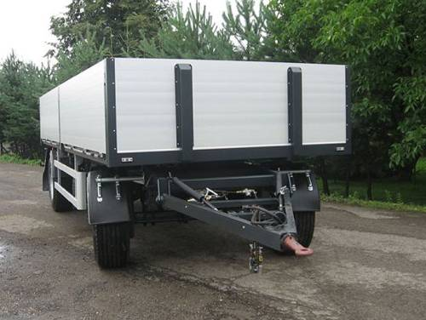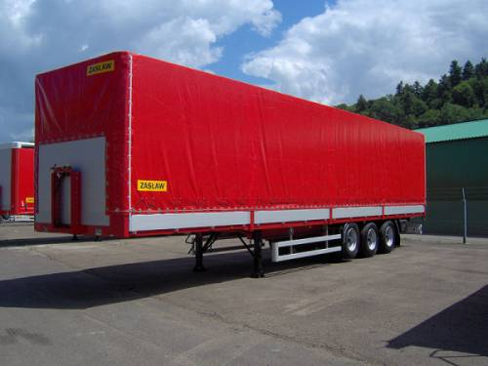
Przyczepa Naczepa
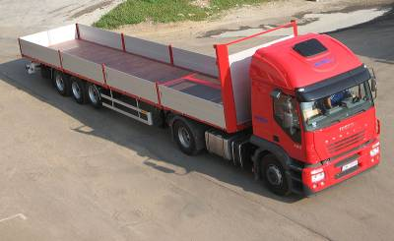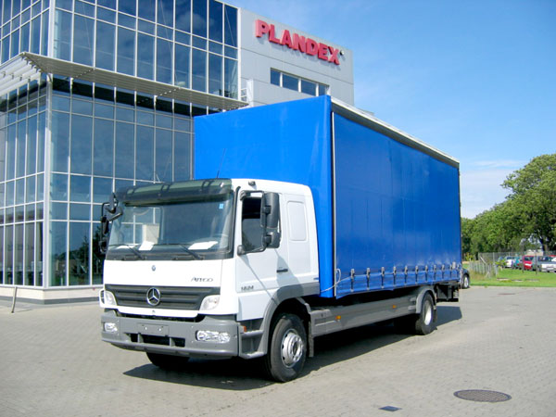
Nadwozie skrzyniowe Nadwozie skrzyniowe z opończą (plandeką)
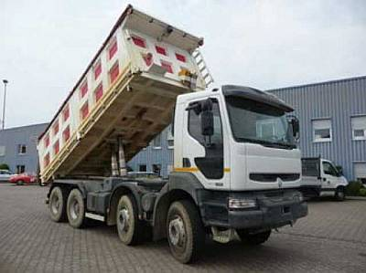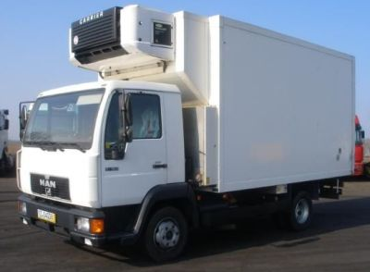
Nadwozie specjalizowane samowyładowcze Nadwozie specjalizowane - chłodnia

